**Nguyễn Thiện Thông PS36640**

**LAB 2**

**B1:**

1. **Xác định các thực thể và thuộc tính:**

* VĂN PHÒNG: mã văn phòng(pk), địa điểm , trường phòng(fk)(NV(Mã NV)),Mã bất động sản(fk)(bất động sản(mã bds)).
* NHÂN VIÊN: mã nhân viên(pk), tên nhân viên.
* THÂN NHÂN: tên thân nhân, ngày sinh, quan hệ ,Mã NV(fk)(NV(Mã NV)).
* BẤT ĐỘNG SẢN: mã bất động sản(pk), địa chỉ,MaCSH(fk)CSH.
* CHỦ SỞ HỮU: tên chủ sở hữu, địa chỉ, số điện thoại,Mã bds(fk)(BDS(Mã bds).

1. **Mối quan hệ giữa các thực thể:**

**VĂN PHÒNG (1) – NHÂN VIÊN (N)**

Ứng với mỗi văn phòng có thể có nhiều nhân viên và mỗi nhân viên chỉ thuộc 1 văn phòng.

Ứng với mỗi văn phòng chỉ có một nhân viên làm trưởng phòng và mỗi nhân viên là trưởng phòng chỉ thuộc 1 văn phòng.

**NHÂN VIÊN (1) – THÂN NHÂN (N)**

Ứng với mỗi nhân viên có thể có nhiều thân nhân và mỗi thân nhân có thể có 1 mối quan hệ là nhân viên trong công ty.

**VĂN PHÒNG (1) – BẤT ĐỘNG SẢN (N)**

Ứng với mỗi văn phòng có thể có nhiều bất động sản và mỗi bất động sản chỉ thuộc 1 văn phòng.

**CHỦ SỞ HỮU (1) – BẤT ĐỘNG SẢN (N)**

Ứng với mỗi chủ sở hữu có thể có nhiều bất động sản và mỗi bất động sản chỉ thuộc 1 chủ sở hữu.

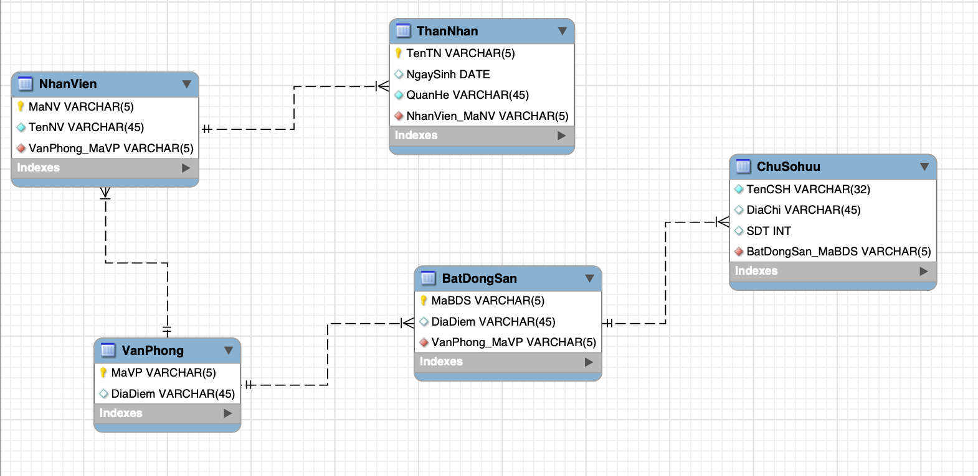

B2:

